# Лабораторна робота №2

**Класи**

**Мета роботи**: Використовуючи теоретичне підґрунтя про об’єктно орієнтоване програмування виконати завдання згідно з лабораторною роботою.

## Завдання до лабораторної роботи

Для виконання лабораторної роботи необхідно використовувати репозиторій на github, що був створений при виконанні завдання до першої лабораторної роботи. Результати роботи необхідно буде завантажити на github для перевірки.

При використанні IDE створити проект під назвою lab02 для розміщення результатів виконання завдань. У випадку використання звичайного текстового редактору створити окрему директорію lab02 для виконання завдань.

Виконайте наступні завдання(кожне завдання має бути виконано в окремому файлі):

|  |  |
| --- | --- |
| 1 | Вам необхідно реалізувати метод **intersection** у класі **Line**. Він повинен повертати точку перетину двох ліній (клас **Point**). Якщо лінії збігаються або перетинаються, метод повинен повертати значення null.  Функція, що описує пряму y = k X + b  Користувач вводить значення k та b для двох прямих  Line line1 = new Line(1,1);  Line line2 = new Line(-1,3);  System.out.println(line1.intersection(line2)); // (1;2) |

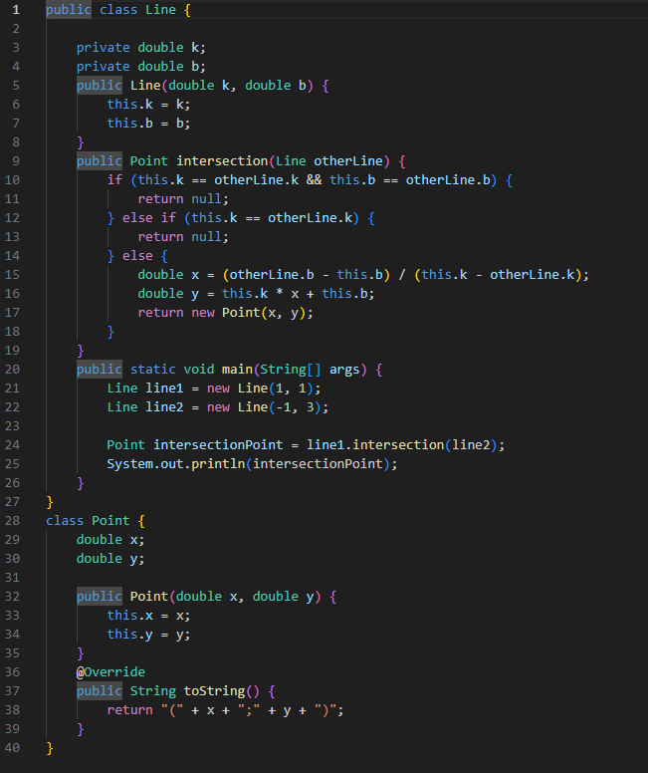

Результат роботи коду:

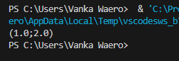

|  |  |
| --- | --- |
| 2 | Реалізуйте методи класу Segment (відрізок):  Конструктор, в який як параметри передаються координати точок початку і кінця відрізка (використовуйте клас Point).  Переконайтеся, що створений відрізок існує і не є виродженим, що означає, що початок і кінець відрізка не є однією точкою.  Реалізуйте метод double **length**() – повертає довжину сегмента.  Реалізуйте метода Point **middle**() – повертає середню точку сегмента.  Реалізуйте метод Point **intersection**(Segment another) – повертає точку перетину поточного відрізка з іншим. |

Файл **Main.java**

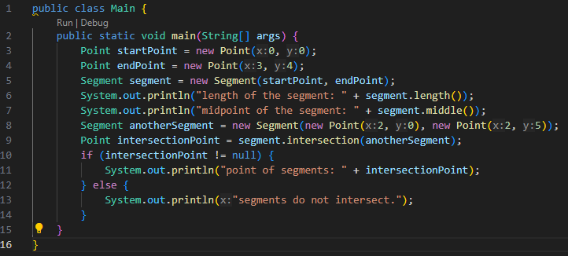

Файл **Point.java**

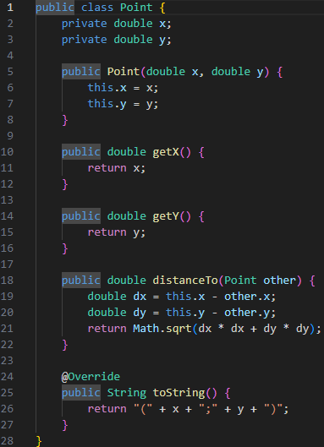

Файл **Segment.java**

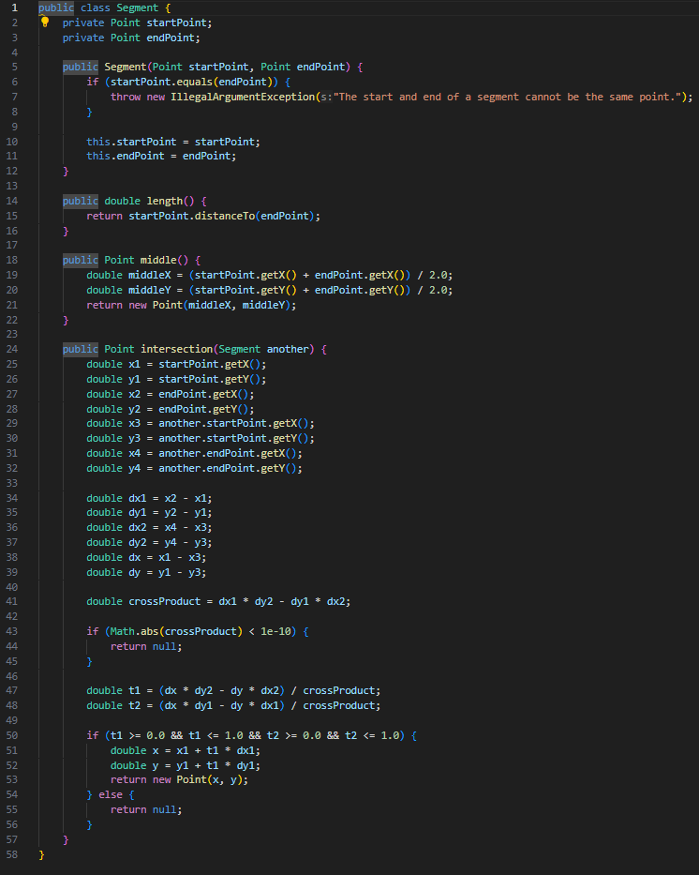

Результат роботи коду:

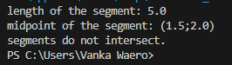

|  |  |
| --- | --- |
| 3 | Реалізуйте методи класу **Triangle**:  Конструктор, що має як параметри координати трьох вершин (клас Point).  Переконайтеся, що ці точки належать до вершин трикутника.  Перевірте, що створений трикутник існує і не вироджений.  Реалізуйте метод double **area**() – повертає площу трикутника.  Реалізуйте метод Point centroid() – повертає центроїд трикутника. |

Файл **Main.java:**

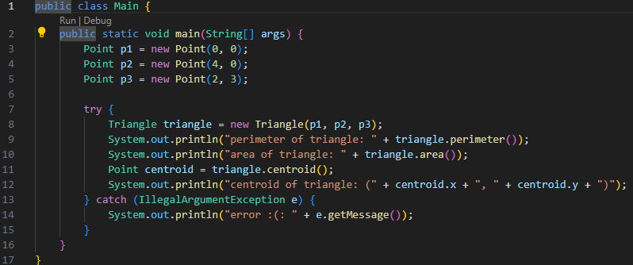

Файл **Point.java:**

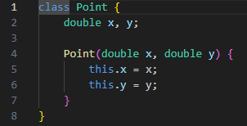

Файл **Triangle.java:**

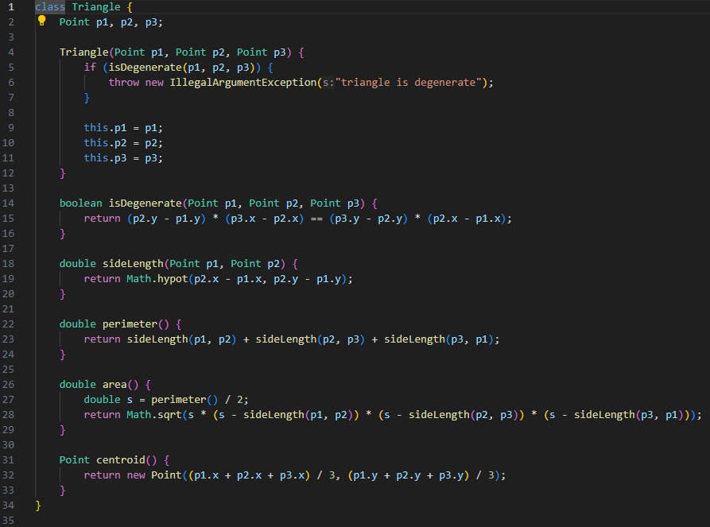

Результат роботи коду:

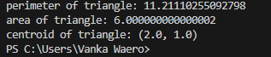

**Висновок:** В ході виконання даної лабораторної роботи я попрацював з принципами ООП та виконав завдання до лабораторної роботи.